Всероссийская олимпиада школьников по искусству (МХК)
Школьный этап
10 класс

Задание 1.Отметьте знаком (+) в предложенном списке только те термины, которые относятся к живописи:
Фреска, анфилада, эпитафия, анимализм, баталия, портал, увертюра, натюрморт, мадригал, палитра.
Объясните значение предлагаемых терминов.

Задание 2. Рассмотрите и проанализируйте картину В.И. Сурикова «Боярыня Морозова».
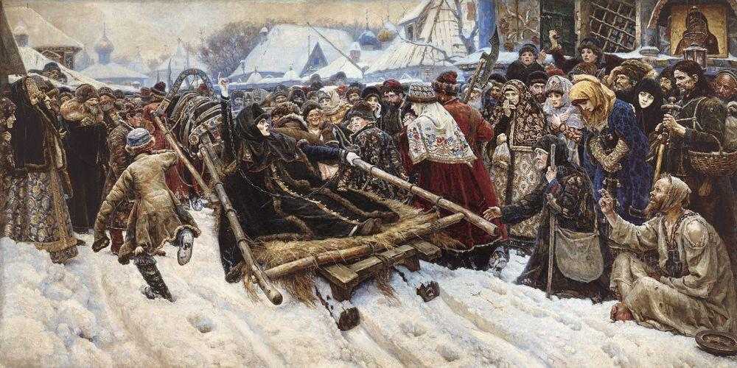
- Опишите общую композицию работы и функции изображенных на ней фигур.
- Назовите значимые запоминающиеся детали и их место в композиции и функции.
- Определите общее настроение картины.
- Назовите 3 произведения живописного искусства, запечатлевающие исторические события (произведения других авторов).
- Укажите 3 известные работы этого же художника.

Задание 3. Перед вами видеоряд из репродукций известных художников
- В какие группы, и по каким принципам можно сгруппировать (систематизировать) изображения? Назовите принципы и укажите рядом с каждым номера изображений, которые войдут в группу.
- Назовите авторов и названия картин.

1.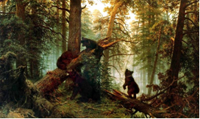 | 2.  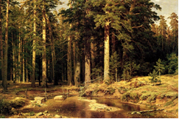 | 3.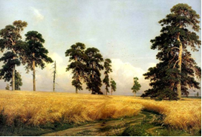
4.  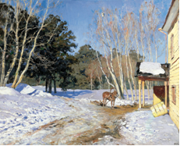 | 5.  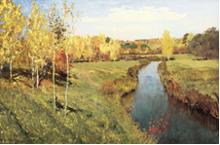 | 6.  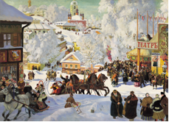
7. | 8. | 9.
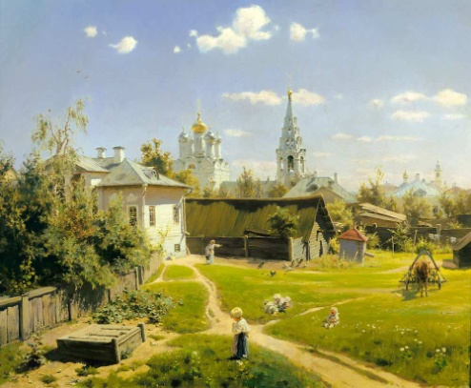 | 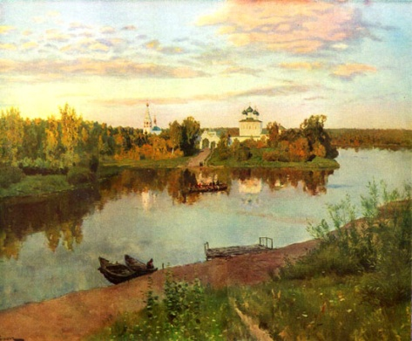 | 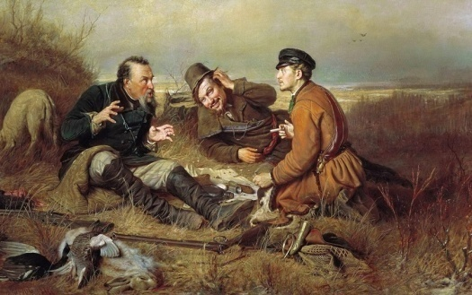

Задание 4. Даны имена, понятия и термины, связанных с искусством.
- Объедините понятия и термины в группы.
- Дайте определение каждой группе.

сюрреализм, пЕРОВ, Микеланджело, серенада, фовизм, рЕПИН, футуризм, Донателло, ария, экспрессионизм, кубизм, Бернини, Роден, КУСТОДИЕВ,
№ ряда | Ряд | Определение

Задание 5
Заполните таблицу, соотнесите название произведения искусства с именем автора, определите вид искусства. Заполните оставшиеся пустые графы таблицы самостоятельно.

1 | Рембрандт ван Рейн | «Поцелуй Иуды»
2 | Томазо Альбинони | «Голубые танцовщицы»
3 | Сергей Бондарчук | «Адажио»
4 | Филиппо Брунеллески | «Летят журавли»
5 | М. Калатозов | Собор Парижской Богоматери
6 | Эдгар Дега | «Дорифор»
7 | Виктор Гюго | «Возвращение блудного сына»
8 | Поликлет | «Война и мир»
9 | Джотто | «Герника»
10 | Пикассо | Купол собора Санта-Мария-дель-Фьоре

№ | Автор произведения | Название произведения | Вид искусства
1
2
3
4
5
6
7
8
9
10

Задание 6
Что сближает художественные образы музыкальных произведений И. С. Баха, Дж. Каччини, Ф Шуберта с картиной Рафаэля «Сикстинская мадонна»?

ОТВЕТЫ, БАЛЛЫ
ЗАДАНИЕ 1. Отметьте знаком (+) в предложенном списке только те термины, которые относятся к живописи (по 1 баллу за каждую правильную позицию):
+Фреска, анфилада, эпитафия, +анимализм, +баталия, портал, увертюра, +натюрморт, мадригал, +палитра.
Объясните значение предлагаемых терминов. (+1 балл за каждое правильное объяснение)
+фреска-живопись по сырой штукатурке красками разведенными на воде и мозаика (от французского mosaiqe) изображение из цветных камней, смальты (Смальта - цветное прозрачное стекло), керамических плиток.
+анимализм-изображение животного, как главного героя художественного произведения.
+баталия-жанр изобразительного искусства, посвященный войне и военной жизни. ... Батальная живопись,
+натюрморт-изображение предметов быта, орудий труда, цветов, фруктов. помогает понять мировоззрение и уклад определенной эпохи.
+палитра-предмет для размещения красок (палитра цветов-подбор красок)

ЗАДАНИЕ 2. Композиция «Боярыни Морозовой» построена по диагонали. От правого нижнего угла картины (жестяная тарелка для подаяния у ног Юродивого) диагональ идет по нижнему краю фигур Юродивого и Нищей, затем по саноотводу, за который держится левой рукой боярыня, по ее руке, по крупу лошади и, наконец, по скату крыщи, скрывающемуся в левом верхнем углу холста.
При диагональной композиции большинство людей оказывается в непосредственной близости от зрителя, а лица в толпе изображены в фас, что немаловажно для создания образных характеристик. Диагональная композиция дала автору еще одну возможность — с большим эффектом показать движение саней.
Главное внимание для Сурикова было создать образы Странника, Юродивого и сама Морозова. Странник, то есть человек, скитающийся по городам и деревням, был характерен для старой Руси. В нем выразилось активное, хотя и несколько отрешенное, переживание трагедии. Странник ушел в себя, углубился в думу, быть может, уже не столько о самой Морозовой, сколько о чем-то общем. Это тип народного философа, который не просто наблюдает событие, а стремится объяснить его и прозреть будущее.
Юродивый это также типичный персонаж старой Руси. Юродивые обрекали себя на тяжкие физические страдания – голодали, ходили полуголые зимой и летом. Народ верил им и покровительствовал. Именно поэтому Суриков отвел Юродивому столь видное место в картине и связал его с Морозовой одинаковым жестом двуперстия.
Для Сурикова основным было выделить Морозову как главную героиню полотна, представив ее самой сильной личностью в картине. Соединение образа Морозовой с образом народной толпы придало картине неизмеримо большую глубину и значительность. Черная фигура Морозовой решена в цветовом контрасте с пестрыми одеждами провожающего народа, что составило основу изобразительной характеристики события. ( 5 вопросов на каждый до 10 баллов, всего за задание № 2 50 баллов)
ЗАДАНИЕ 3.
За систематизацию до 10 баллов, за правильно указанные картины по 1 баллу и правильно указанных авторов по 1 баллу.

1. «Утро в сосновом бору» Шишкин | 2.»Корабельная роща» Шишкин | 3. «Рожь» Шишкин
- «Март» Левитан | - «Золотая осень» Левитан | - «Зима» Кустодиев
7. «Московский дворик» Поленов | 8. «Вечерний звон» Левитан | 9. «Охотники на привале» Перов

ЗАДАНИЕ 4.
За каждую верно указанный ряд по 1 баллу + за верно определенное определение 1 балл
№ ряда | Ряд | Определение
1 | сюрреализм,экспрессионизм , футуризм, фовизм, кубизм, | НАПРАВЛЕНИЯ
2 | пЕРОВ, рЕПИН, КУСТОДИЕВ, | ХУДОЖНИКИ
3 | Микеланджело, Бернини, Роден, Донателло, | СКУЛЬПТОРЫ
4 | серенада, ария, | МУЗЫКАЛЬНЫЕ ПРОИЗВЕДЕНИЯ

ЗАДАНИЕ 5.
№ | Автор произведения | Название произведения | Вид искусства | Баллы
1 | Рембрандт ван Рейн | «Возвращение блудного сына» | Живопись | 1+1
2 | Томазо Альбинони | Адажио | Музыка | 1+1
3 | Сергей Бондарчук | «Война и мир» | Кино | 1+1
4 | Филиппо  Брунеллески | Купол собора Санта- Мария-дель-Фьоре | Архитектура | 1+1
5 | М. Калатозов | Летят журавли | Кино | 1+1
6 | Эдгар Дега | «Голубые танцовщицы» | Живопись | 1+1
7 | Виктор Гюго | «Собор Парижской Богоматери» | Литература | 1+1
8 | Поликлет | «Дорифор» | Скульптура | 1+1
9 | Джотто | «Поцелуй Иуды» | Живопись | 1+1
10 | Пикассо | Герника | Живопись | 3

1. Участник правильно соотносит имя автора и название произведения искусства. Каждая пара – 1 балл. (В ответе – 9 баллов.)
2. Участник правильно определяет вид искусства – 1 балл (В ответе – 9 баллов.)
3. Участник правильно, без ошибок и по аналогии заполняет оставшуюся строку таблицы – 3 балла. Комментарий: расширение ответа в данном задании не предусматривается.

